Что такое Дисграфия?
С началом обучения в школе у некоторых детей вдруг обнаруживаются затруднения с чтением и письмом. Дисграфия - это частичное специфическое нарушение письма.
Причины дисграфии:
- отмечают наследственную предрасположенность;
- незрелость головного мозга в его отдельных зонах.
- наличие патологических факторов, воздействующих в пренатальный, натальный и постнатальный период.
- связывается с воздействием биологических и социальных факторов.
Дисграфия часто обусловлена органическим повреждением зон головного мозга, принимающих участие в процессе письма (алалия, дизартрия, афазия). Нарушения письма очень часто встречается у детей с ММД, ОНР, ЗПР, ЗРР, СДВ.
Таким образом, в этиологии дисграфии участвуют как генетические, так и экзогенные факторы (патология беременности, родов, асфиксия, "цепочка" детских инфекций, травмы головы).
При ДИСГРАФИИ дети младшего школьного возраста с трудом овладевают письмом:

- 1. диктанты содержат множество грамматических ошибок
- 2. не используют заглавные буквы
- 3. не используют знаки препинания
- 4. у них ужасный почерк
- 5. использовать при письме короткие фразы с ограниченным набором слов
Нередко дети отказываются посещать уроки русского языка или выполнять письменные задания. У них развивается чувство собственной ущербности, депрессия, в коллективе они находятся в изоляции. Взрослые с подобным дефектом с большим трудом сочиняют поздравительную открытку или короткое письмо, они стараются найти работу, где не надо ничего писать.
У детей с дисграфией отдельные буквы неверно ориентированы в пространстве. Они путают похожие по начертанию буквы: "З" и "Э", "Р" и "Ь". Они могут не обратить внимания на лишнюю палочку в букве "Ш" или "крючок" в букве "Щ". Пишут такие дети медленно, неровно; если они не в настроении то почерк расстраивается окончательно.
У детей-дисграфиков отмечается несформированность многих психических функций:
- зрительного анализа и синтеза,
- пространственных представлений,
- слухо-произносительной дифференциации звуков речи,
- слогового анализа и синтеза,
- лексико-грамматического строя речи,
- расстройства памяти, внимания,
- эмоционально-волевой сферы.
КАК ПРЕДУПРЕДИТЬ ДИСГРАФИЮ?
На что нужно обратить особое внимание:
1. Если Ваш ребенок левша.
2. Если он - переученный правша.
3. Если Ваш ребенок посещал логопедическую группу.
4. Если в семье говорят на двух или более языках.
5. Если Ваш ребенок слишком рано пошел в школу (неоправданно ранее обучение грамоте иногда провоцирует возникновение дисграфии и дислексии.) Происходит это в тех случаях, когда у ребенка еще не наступила психологическая готовность к такому обучению.
6. Если у Вашего ребенка есть проблемы с памятью, вниманием.
7. Смешение букв по оптическому сходству: б-п, т-п, а-о, е-з, д-у.
8. Ошибки, вызванные нарушенным произношением, ребенок пишет то, что говорит: лека (река), суба (шуба).
9. При нарушенном фонематическом восприятии смешиваются гласные о-у, ё-ю, согласные р-л, й-ль, парные звонкие и глухие согласные, свистящие и шипящие, звуки ц, ч, щ. Например: тыня (дыня), клёква (клюква).
10. Пропуски букв, слогов, недописывание слов. Например: прта - парта, моко - молоко, весёлы (весёлый).
К мерам ранней профилактики дисграфии относится целенаправленное развитие у ребенка тех психических функций, которые необходимы для нормального овладения процессами письма и чтения.
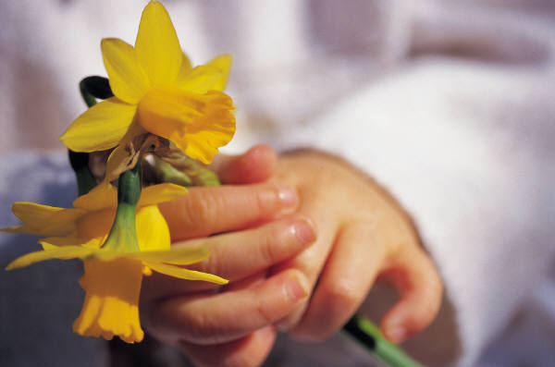
Да, таким ребятам вполне по силам овладеть письмом, если они будут настойчиво заниматься. Кому-то понадобятся годы занятий, кому-то – месяцы. Суть уроков – тренировка речевого слуха, правильного звукопроизношения и буквенного зрения.

